**复习：**利用三种循环求和1+2+3+。。。+100

法一：以下程序少加了1，多加了101，请分析

#include<stdio.h>

void main()

{int i=1,sum=0;

while(i<=100)

{i++;

sum=sum+i;

}

printf("和是:%d",sum);

}

正确程序如下：

#include<stdio.h>

void main()

{int i=1,sum=0;

while(i<=100)  **//切记后面不能有分号**

{sum=sum+i;

i++;

}

printf("和是:%d",sum);

}

法二：

Do –while()

#include<stdio.h>

void main()

{int i=1,sum=0;

do

{sum=sum+i;

i++;

}

while(i<=100);

printf("和是:%d",sum);

}

法三：for（）

#include<stdio.h>

void main()

{int i=1,sum=0;

for(i=1,sum=0;i<=100;i++)//括号中必须仅有两分号，隔开成三部分

{sum=sum+i; }//一条语句，可以不加大括号

printf("和是:%d",sum);

}

**循环嵌套**

基础一：一行输出五个星

#include<stdio.h>

void main()

{int i,j;

for(j=1;j<=5;j++)

printf("*");

}

基础二、输出三行星，每行五个

#include<stdio.h>

void main()

{int i,j;

for(i=1;i<=3;i++)

{

for(j=1;j<=5;j++)

printf("*");

printf("\n");

}

}

基础二的改进#include<stdio.h>

void main()

{int i,j;

for(i=1;i<=6;i++)

{

for(j=1;j<=2*i-1;j++)

printf("*");

printf("\n");

}

}//执行的结果如下

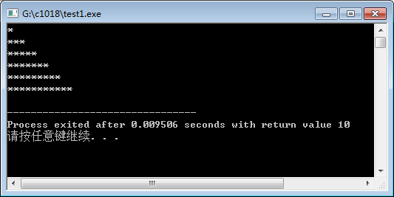

技巧程序一：输出如下图形

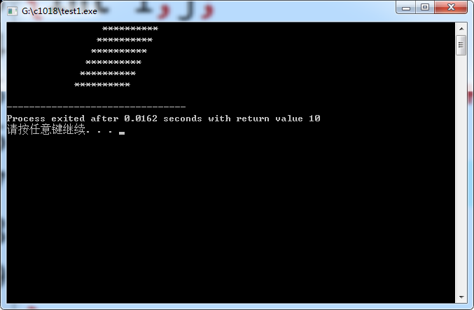

#include<stdio.h>

void main()

{int i,j;

for(i=1;i<=8;i++)//输出8行星

{

//连续输出20-i个空格不换行

for(j=1;j<=12-i;j++)

printf(" ");

printf("**********\n");

}

}

以下程序不能实现，请分析

#include<stdio.h>

void main()

{int i,j;

for(i=1;i<=8;i++)//输出8行星

{

//连续输出20-i个空格不换行

for(j=1;j<=12-i;j++)

printf(" ");

for(i=1;i<=10;i++)//此句的变量不能改成i,分析为什么

//外循环和内循环不要用同样的变量，当然，在同一层次上(并列时)，可以用同样的循环变量

printf("*");

printf("\n");

}

}

上述改进，见下图：

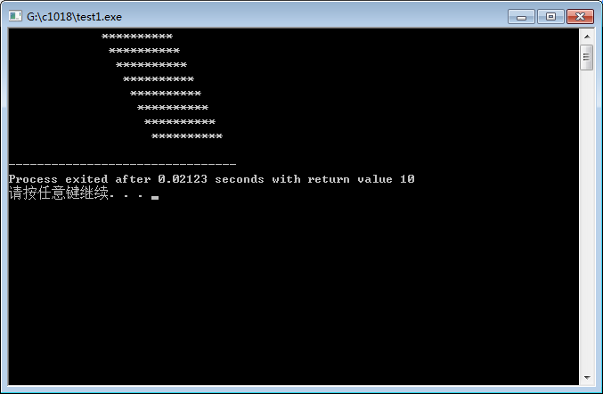

#include<stdio.h>

void main()

{int i,j;

for(i=1;i<=8;i++)//输出8行星

{

//连续输出20-i个空格不换行

for(j=1;j<=12+i;j++)

printf(" ");

for(j=1;j<=10;j++)//此句的变量不能改成i,分析为什么

printf("*");

printf("\n");

}

}

基础技巧二：输出如下图形

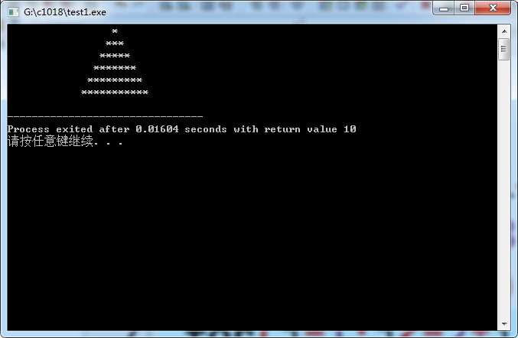

#include<stdio.h>

void main()

{int i,j;

for(i=1;i<=8;i++)//输出8行星

{

//连续输出12-i个空格不换行

for(j=1;j<=12-i;j++)

printf(" ");

for(j=1;j<=2*i-1;j++)//此句的变量不能改成i,分析为什么

printf("*");

printf("\n");

}

}

九九乘法表：

#include<stdio.h>

void main()

{int i,j;

for(i=1;i<=9;i++)//

{

for(j=1;j<=i;j++)

printf("%d*%d=%d ",i,j,i*j);

printf("\n");

}

}

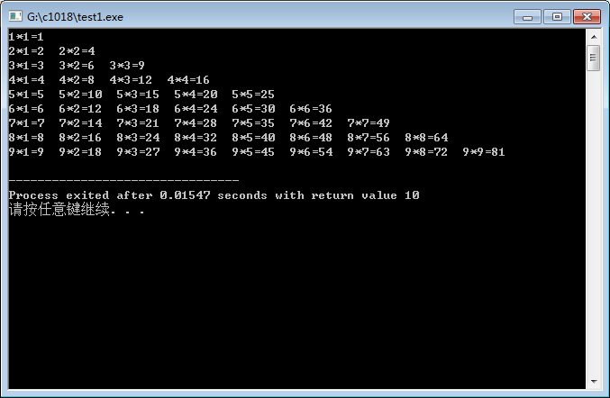

上机作业